**ESCUELA SUPERIOR POLITÉCNICA DEL LITORAL**

**fiecFACULTAD DE INGENIERIA EN**

**EN ELECTRICIDAD Y COMPUTACIÓN**

LABORATORIO DE MICROCONTROLADORES

**Proyecto 7**

**Reloj capaz de generar 5 tonos audibles cada 5 segundos**

**Hardware y Software**

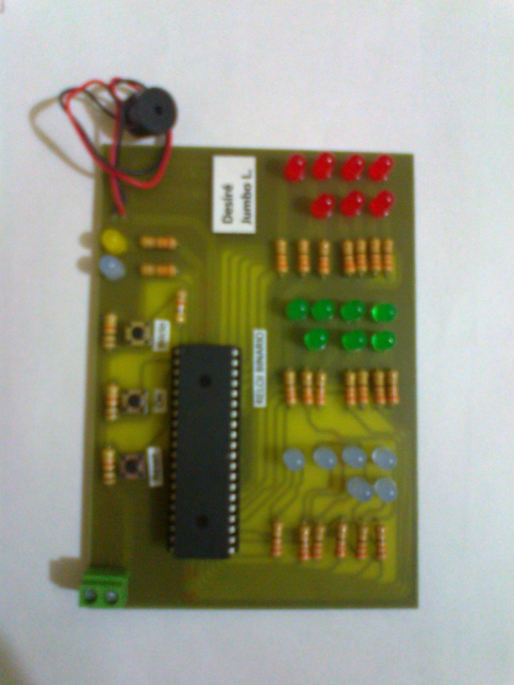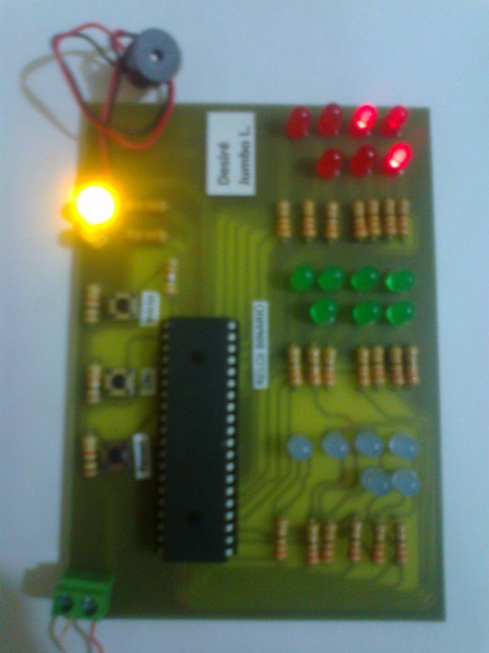



Estudiante:

Desiré Jumbo Lucas

Profesor:

Carlos Valdiviezo Armendariz

Término:

II Término 2011

1. **DESCRIPCIÓN DEL PROYECTO**

El proyecto que se llevará a cabo consiste en la implementación de un reloj binario que muestra los segundos, minutos y horas mediante el encendido y apagado de leds siguiendo la secuencia de los números binarios (distribuidos en seis filas), éste proyecto tiene la característica de que cada 5 segundos contados del reloj, emite 5 tonos audibles, además consta de tres botones uno para encender el circuito, otro para dar marcha al reloj y uno de reset para volver a iniciar el PIC.

1. **DIAGRAMA DE BLOQUES**



1. **DIAGRAMA DE FLUJO**



1. **Descripción**

* Inicialización del programa
* Elegir PIC16F887 y configurar los parámetros y las directivas correspondientes.
* Declaración de Variables e inicialización de las mismas.
* Configuración de puertos B(para segundos) , C( para minutos) y D (para horas)
* Configuración de PORTA,0, PORTA,1 y PORTA,2 como entradas.
* Preguntar si se presionó el botón en RAO y si se soltó.
* Llamar al retardo de 1 segundo
* Preguntar por start.
* Se muestran los segundos. Se usan las funciones BCD_a_DEC para poder mostrar en los puertos, esto de da en cada uno de los casos.
* Se vuelve a preguntar por el botón el botón en RA1 en cada segundo que se muestra en los leds.
* Se generan los sonidos luego de cada 5 segundos.
* Se muestran los minutos.
* Se vuelve a preguntar por el botón en RAO y el botón en RA1 (esto se lo vuelve a realizar para no provocar el efecto anti rebote).
* Se incrementan las unidades de segundos, decenas de segundos, unidades de minutos y decenas de minutos.

1. **PROGRAMA FUENTE**

;*********************************************************************

; Proyecto # 7

;*********************************************************************

; NOMBRE: prueba1.asm

; FECHA PRESENTACION: 21/12/2011

; VERSION: 3.00

; PROGRAMADOR: Desiré Jumbo Lucas

;*********************************************************************

; DESCRIPCION:

;Implementar un reloj binario que contenga un botón que encienda el reloj

;se usará los puertos B,C,D para mostrar los leds encendidos

;representando las segundos, minutos y horas. Cuando llega a contar 5 segundos

;comienza a sonar 5 tonos de igual magnitud. Después de eso sigue contando.

; Use un reloj de 4MHz.

;*********************************************************************

;DIRECTIVAS:

LIST p=16F887 ;Tipo de microcontrolador

INCLUDE P16F887.INC ;Define los SFRs y bits del pic16F887

__CONFIG _CONFIG1, _LVP_OFF & _FCMEN_OFF & _IESO_OFF & _BOR_OFF & _CPD_OFF & _CP_OFF & _MCLRE_ON & _PWRTE_ON & _WDT_OFF & _INTRC_OSC_NOCLKOUT

__CONFIG _CONFIG2, _WRT_OFF & _BOR21V ;Setea parámetros de configuración

errorlevel -302, -306 ;Deshabilita mensajes de

;advertencia por cambio

;bancos

;variables que se utilizan

CBLOCK 0x20

uni_seg

dec_seg

tmp_s

tmp_min

uni_min

dec_min

tmp_hora

uni_hora

dec_hora

tmp_tonos

registro1

tmp_t

inc_frecuencia ; CAMBIAR LA VARIABLE FREC DE TONOS

ENDC

CBLOCK ; En las subrutinas no se debe fijar la dirección

BCD_Centenas ; de la RAM de usuario. Se toma a continuación de

BCD_Decenas ; la última asignada.

BCD_Unidades

ENDC

CBLOCK

R_ContA ; Contadores para los retardos.

R_ContB

R_ContC

ENDC

;SALIDAS Y ENTRADAS

#define led_go_on PORTE,1 ;Led amarillo

#define led_reset PORTE,0 ;Led azul

#define parlante PORTE,2 ;nombre de la salida al parlante

#define boton_inicio PORTA,0 ;En el puerto A se encuentran

#define boton_reset PORTA,1 ;seteadas las entradas.

#define boton_start PORTA,2

#define puerto_seg PORTB

#define puerto_min PORTC

#define puerto_hora PORTD

org 0 ;inicio del programa

goto principal

principal

call seteos_pic

clrf puerto_seg ;salidas de leds al puerto B

clrf puerto_min ;salidas de leds al puerto C

clrf puerto_hora ;salidas de leds al puerto D

clrf tmp_s ;limpia la variable de entrada de segundos

clrf tmp_min ;limpia la variable de entrada de minutos

clrf tmp_hora ;limpia la variable de entrada de horas

clrf tmp_tonos ;limpia la variable de entrada de la cantidad de tonos

bcf led_go_on ;led amarillo off

bcf led_reset ;led azul off

bcf parlante ;parlante apagado

menu_inicio

btfsc boton_inicio

goto menu_inicio ;antirebote del boton inicio/arranque

call Retardo_10ms

bsf led_go_on

soltar1

btfss boton_inicio

goto soltar1

menu_start

btfsc boton_start

goto menu_start ;antirebote del boton Start

call Retardo_10ms

soltar2

btfss boton_start

goto soltar2

contando

clrwdt

btfsc boton_reset ; Pregunta si botón de reset presionado.

goto cnt_reloj

bsf led_reset ;Enciende el led de reset

bcf led_go_on ;Apaga el led de encendido

call Retardo_1s

goto principal ;se reinicia el programa

cnt_reloj

movfw tmp_s

call BIN_a_BCD

movfw BCD_Unidades

call bin_hex

movwf uni_seg

movfw BCD_Decenas

call bin_hex

movwf dec_seg

swapf dec_seg,f

movf dec_seg,w

addwf uni_seg,w

movwf puerto_seg

call Retardo_1s

incf tmp_s,f

movfw tmp_tonos ;tiempo de los tonos

sublw d'5' ; para que realice cada 5 segundos

btfss STATUS,Z

goto check

call generar_sonido

check

incf tmp_tonos,f

movfw tmp_s

sublw d'60' ; Valor para que se vaya restando hasta al fin obtener 0 en la respuesta

btfss STATUS,Z

goto contando

incf tmp_min

clrf tmp_s

movfw tmp_min

call BIN_a_BCD

movfw BCD_Unidades

call bin_hex

movwf uni_min

movfw BCD_Decenas

call bin_hex

movwf dec_min

swapf dec_min,f

movf dec_min,w

addwf uni_min,w

movwf puerto_min

movfw tmp_min

sublw d'60' ; Valor para que se vaya restando hasta al fin obtener 0 en la respuesta

btfss STATUS,Z

goto contando

clrf tmp_min

incf tmp_hora

movfw tmp_hora

call BIN_a_BCD

movfw BCD_Unidades

call bin_hex

movwf uni_hora

movfw BCD_Decenas

call bin_hex

movwf dec_hora

swapf dec_hora,f

movf dec_hora,w

addwf uni_hora,w

movwf puerto_hora

movfw tmp_hora

sublw d'24' ;Valor para que se vaya restando hasta al fin obtener 0 en la respuesta

btfss STATUS,Z

goto contando

clrf tmp_hora

goto contando

;FUNCIONES

seteos_pic

banksel ANSELH

clrf ANSELH

clrf ANSEL

banksel TRISB

bsf boton_inicio ;entrada de pines

bsf boton_reset ;entrada de pines

bcf led_go_on ;salida de pines

bcf led_reset ;salida de pines

bcf parlante ;salida de pines

clrf puerto_seg ;salidas de leds al puerto D

clrf puerto_min

clrf puerto_hora

banksel PORTA

return

generar_sonido

movlw d'1'

movwf tmp_t

tono1

call Retardo_200ms

btfsc parlante

goto alto

bajo

bsf parlante

goto on1

alto

bcf parlante

on1

decfsz tmp_t,f

goto tono1

movlw d'1'

movwf tmp_t

tono2

call Retardo_200ms

btfsc parlante

goto alto2

bajo2

bsf parlante

goto on2

alto2

bcf parlante

on2

decfsz tmp_t,f

goto tono2

movlw d'1'

movwf tmp_t

tono3

call Retardo_200ms

btfsc parlante

goto alto3

bajo3

bsf parlante

goto on3

alto3

bcf parlante

on3

decfsz tmp_t,f

goto tono3

movlw d'1'

movwf tmp_t

tono4

call Retardo_200ms

btfsc parlante

goto alto4

bajo4

bsf parlante

goto on4

alto4

bcf parlante

on4

decfsz tmp_t,f

goto tono4

movlw d'4'

movwf tmp_t

tono5

call Retardo_200ms

btfsc parlante

goto alto5

bajo5

bsf parlante

goto on5

alto5

bcf parlante

on5

decfsz tmp_t,f

goto tono5

clrf tmp_tonos

bcf parlante

RETURN

bin_hex ; Tabla para display hex

addwf PCL,F

Tabla

;binarios invertidos para adaptarse a la salida indicada por la tarjeta del pic

RETLW b'00000000' ; Retorna con el código del 0

RETLW b'10000000' ; Retorna con el código del 1

RETLW b'01000000' ; Retorna con el código del 2

RETLW b'11000000' ; Retorna con el código del 3

RETLW b'00100000' ; Retorna con el código del 4

RETLW b'10100000' ; Retorna con el código del 5

RETLW b'01100000' ; Retorna con el código del 6

RETLW b'11100000' ; Retorna con el código del 7

RETLW b'00010000' ; Retorna con el código del 8

RETLW b'10010000' ; Retorna con el código del 9

;librerías adicionales proporcionadas en el libro tilizadas para los retardos y la conversion

BIN_a_BCD

clrf BCD_Centenas ; Carga los registros con el resultado inicial.

clrf BCD_Decenas ; En principio las centenas y decenas a cero.

movwf BCD_Unidades ; Se carga el número binario a convertir.

BCD_Resta10

movlw .10 ; A las unidades se les va restando 10 en cada

subwf BCD_Unidades,W ; pasada. (W)=(BCD_Unidades) -10.

btfss STATUS,C ; ¿C = 1?, ¿(W) positivo?, ¿(BCD_Unidades)>=10?

goto BIN_BCD_Fin ; No, es menor de 10. Se acabó.

BCD_IncrementaDecenas

movwf BCD_Unidades ; Recupera lo que queda por restar.

incf BCD_Decenas,F ; Incrementa las decenas y comprueba si ha llegado

movlw .10 ; a 10. Lo hace mediante una resta.

subwf BCD_Decenas,W ; (W)=(BCD_Decenas)-10).

btfss STATUS,C ; ¿C = 1?, ¿(W) positivo?, ¿(BCD_Decenas)>=10?

goto BCD_Resta10 ; No. Vuelve a dar otra pasada, restándole 10 a

BCD_IncrementaCentenas ; las unidades.

clrf BCD_Decenas ; Pone a cero las decenas

incf BCD_Centenas,F ; e incrementa las centenas.

goto BCD_Resta10 ; Otra pasada: Resta 10 al número a convertir.

BIN_BCD_Fin

swapf BCD_Decenas,W ; En el nibble alto de (W) también las decenas.

addwf BCD_Unidades,W ; En el nibble bajo de (W) las unidades.

return ; Vuelve al programa principal.

Retardo_200ms ; La llamada "call" aporta 2 ciclos máquina.

movlw d'200' ; Aporta 1 ciclo máquina. Este es el valor de "M".

goto Retardos_ms ; Aporta 2 ciclos máquina.

Retardo_100ms ; La llamada "call" aporta 2 ciclos máquina.

movlw d'100' ; Aporta 1 ciclo máquina. Este es el valor de "M".

goto Retardos_ms ; Aporta 2 ciclos máquina.

Retardo_10ms ; La llamada "call" aporta 2 ciclos máquina.

movlw d'10' ; Aporta 1 ciclo máquina. Este es el valor de "M".

goto Retardos_ms ; Aporta 2 ciclos máquina.

; Aporta 1 ciclo máquina. Este es el valor de "M".

;

; El próximo bloque "Retardos_ms" tarda:

; 1 + M + M + KxM + (K-1)xM + Mx2 + (K-1)Mx2 + (M-1) + 2 + (M-1)x2 + 2 =

; = (2 + 4M + 4KM) ciclos máquina. Para K=249 y M=1 supone 1002 ciclos máquina

; que a 4 MHz son 1002 µs = 1 ms.

;

Retardos_ms

movwf R_ContB ; Aporta 1 ciclo máquina.

R1ms_BucleExterno

movlw d'249' ; Aporta Mx1 ciclos máquina. Este es el valor de "K".

movwf R_ContA ; Aporta Mx1 ciclos máquina.

R1ms_BucleInterno

nop ; Aporta KxMx1 ciclos máquina.

decfsz R_ContA,F ; (K-1)xMx1 cm (cuando no salta) + Mx2 cm (al saltar).

goto R1ms_BucleInterno ; Aporta (K-1)xMx2 ciclos máquina.

decfsz R_ContB,F ; (M-1)x1 cm (cuando no salta) + 2 cm (al saltar).

goto R1ms_BucleExterno ; Aporta (M-1)x2 ciclos máquina.

return ; El salto del retorno aporta 2 ciclos máquina.

Retardo_1s ; La llamada "call" aporta 2 ciclos máquina.

movlw d'10' ; Aporta 1 ciclo máquina. Este es el valor de "N".

goto Retardo_1Decima ; Aporta 2 ciclos máquina.

Retardo_1Decima

movwf R_ContC ; Aporta 1 ciclo máquina.

R1Decima_BucleExterno2

movlw d'100' ; Aporta Nx1 ciclos máquina. Este es el valor de "M".

movwf R_ContB ; Aporta Nx1 ciclos máquina.

R1Decima_BucleExterno

movlw d'249' ; Aporta MxNx1 ciclos máquina. Este es el valor de "K".

movwf R_ContA ; Aporta MxNx1 ciclos máquina.

R1Decima_BucleInterno

nop ; Aporta KxMxNx1 ciclos máquina.

decfsz R_ContA,F ; (K-1)xMxNx1 cm (si no salta) + MxNx2 cm (al saltar).

goto R1Decima_BucleInterno ; Aporta (K-1)xMxNx2 ciclos máquina.

decfsz R_ContB,F ; (M-1)xNx1 cm (cuando no salta) + Nx2 cm (al saltar).

goto R1Decima_BucleExterno ; Aporta (M-1)xNx2 ciclos máquina.

decfsz R_ContC,F ; (N-1)x1 cm (cuando no salta) + 2 cm (al saltar).

goto R1Decima_BucleExterno2 ; Aporta (N-1)x2 ciclos máquina.

return ; El salto del retorno aporta 2 ciclos máquina.

END;finalizacion del programa

1. **CIRCUITO EN PROTEUS**

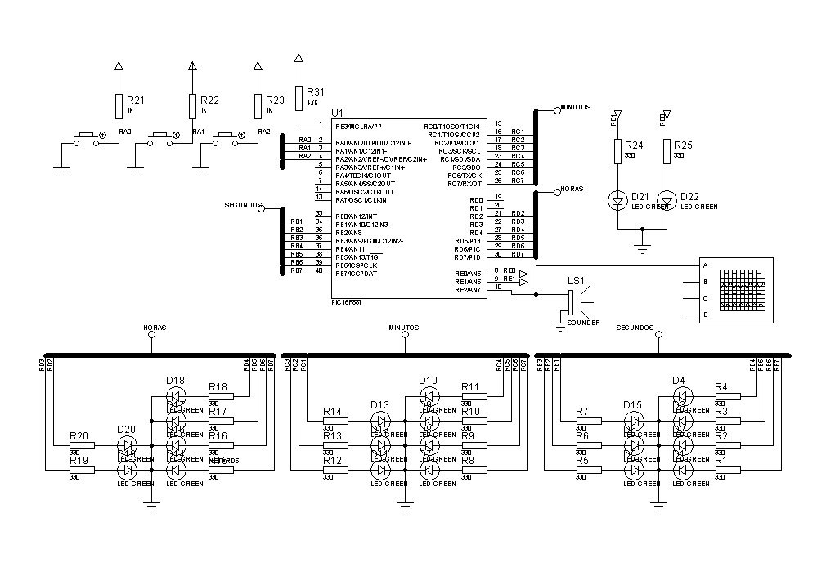

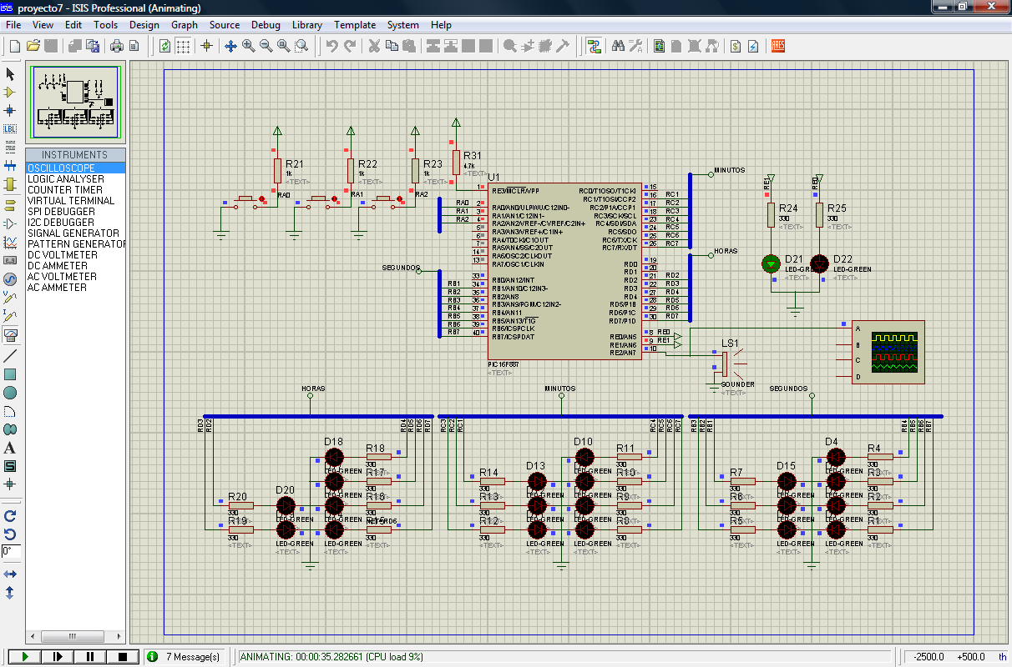

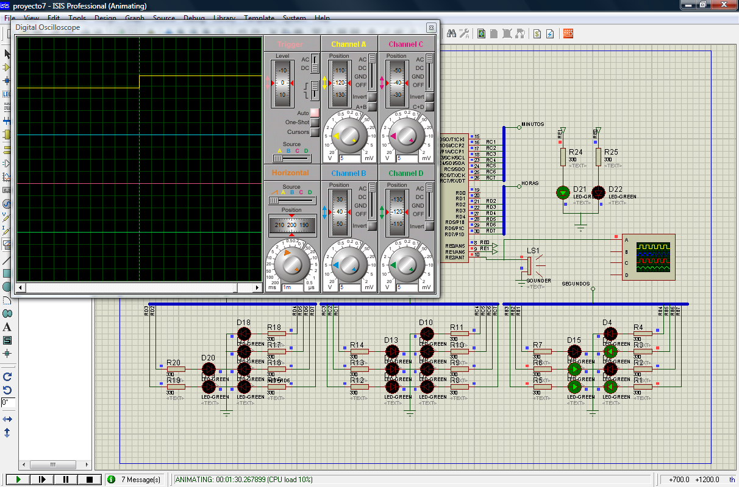

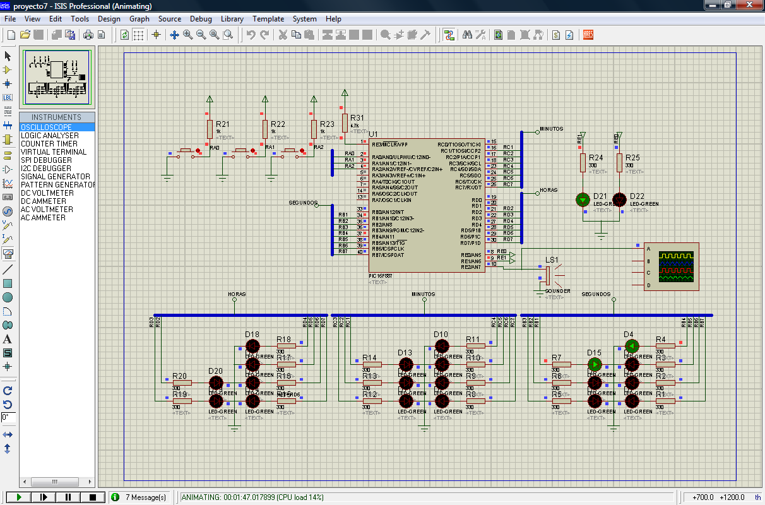

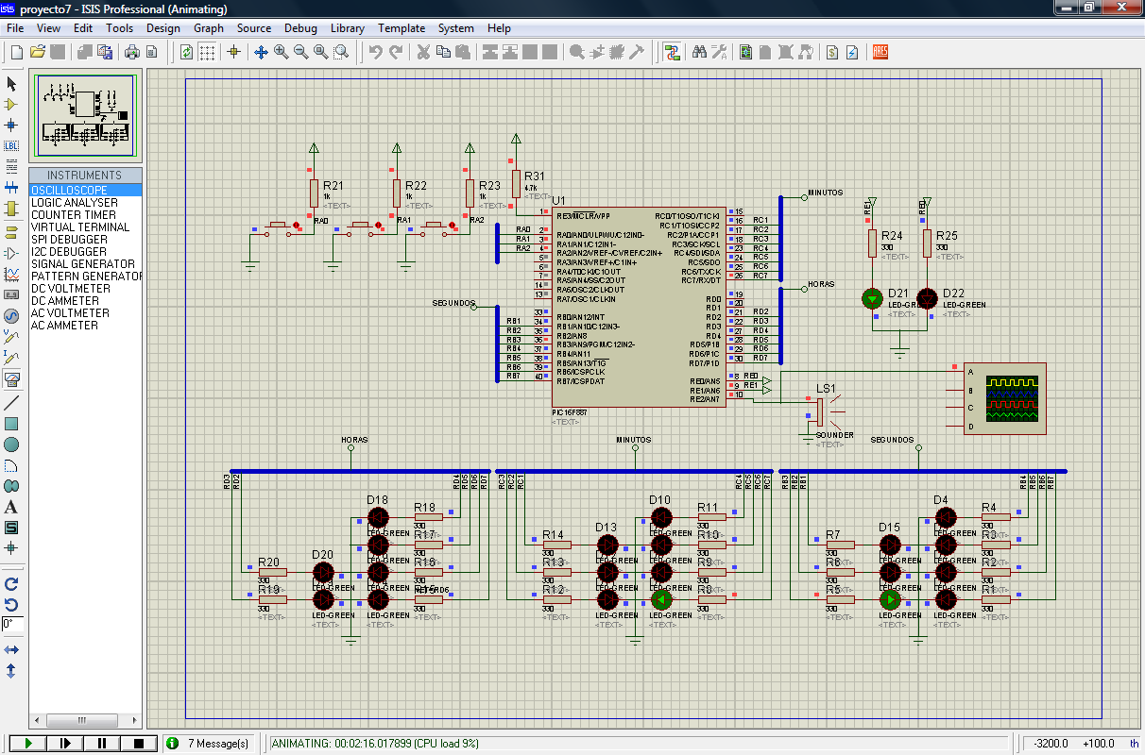

1. **CONCLUSIONES**

Este proyecto fue implementado por medio de retardos, se pudo comprobar que funcionan tan bien como con los temporizadores., además tenemos la facilidad de uno de los recursos del libro Microcontrolador PIC16F84, en el cual se encuentra el código de la librería de retardos de algunos valores lista para ser utilizada dentro de cualquier proyecto que los requiera, como por ejemplo relojes, alarmas, cronómetros, etc.

La implementación de llamadas a funciones o subrutinas por medio de la instrucción “CALL” proporcionó gran ayuda al momento de preguntar por el arranque del programa, la pausa del reloj, y la continuación del mismo para evitar la pérdida del valor con el cual se generó la pausa del reloj. La utilización de esta instrucción fue tratar de contrarrestar el efecto anti rebote generado al momento de presionar y soltar las botoneras respectivas, efecto que algunas ocasiones producía errores en el funcionamiento del PIC.

La implementación del proyecto en físico, es decir en la placa PCB, fue el paso final del proyecto y esto nos permitió comprobar y dar ese paso más para poder ver cómo funcionaba el reloj en la vida real, más no dejarlo solo en simulación. Para este efecto debimos poner en práctica los conocimientos previos sobre manipulación de elementos, uso del multímetro para probar continuidad, y experiencia en soldar. Como resultado se obtuvo un proyecto que puede ser empleado para otros proyectos, configurando las mismas entradas que tenemos en este momento en el proyecto.

1. **RECOMENDACIONES**

Cada persona posee una manera distinta de programar, así como también cada quien tiene su fuerte. En este caso, el reloj pudo haber sido implementado tanto con retardos, como con temporizadores, sin embargo e uso de cada uno depende de la persona y su dominio en el tema. Es muy recomendable revisar los materiales del curso, ya que en este caso, el libro aportó una parte muy importante del reloj como lo fue la librería de retardo previamente cargada en lugar de comenzar a programar y quizás por falta de experiencia cometer algún error en la creación de los propios retardos.

En algunas ocasionas recomiendo cambiar las directivas directamente en el código y no en el configuration bits del MPLAB, esto puede acarrear problemas al momento de comprobar el funcionamiento de nuestro PIC en una placa porque al momento de grabarse lo haría de una manera incorrecta y no funcionaría como se espera que trabaje.

Soldar con mucha precaución la placa ya que un pequeño error de soldadura puede hacer que el proyecto no funcione, revisar que las piezas soldadas estén en su lugar posicionadas y polarizadas correctamente, verificar cortos generados por mala soldadura, etc.

Revisar la placa antes de ser soldada, muchas veces existen cortos, porque las pistas están muy pegadas unas a otras, otras es la existencia de pequeñas partes de suelda que se quedan luego de ser soldada, así como que a veces no hace contacto la suelda.

En mi caso usé un programador propio, tener cuidado de conectar los pines correctamente, ya que el microcontrolador es sensible a esos cambios bruscos de voltaje que se puede dar cuando no está conectado de forma adecuada. Preguntar a alguien con experiencia si no se sabe cómo grabar el PIC.